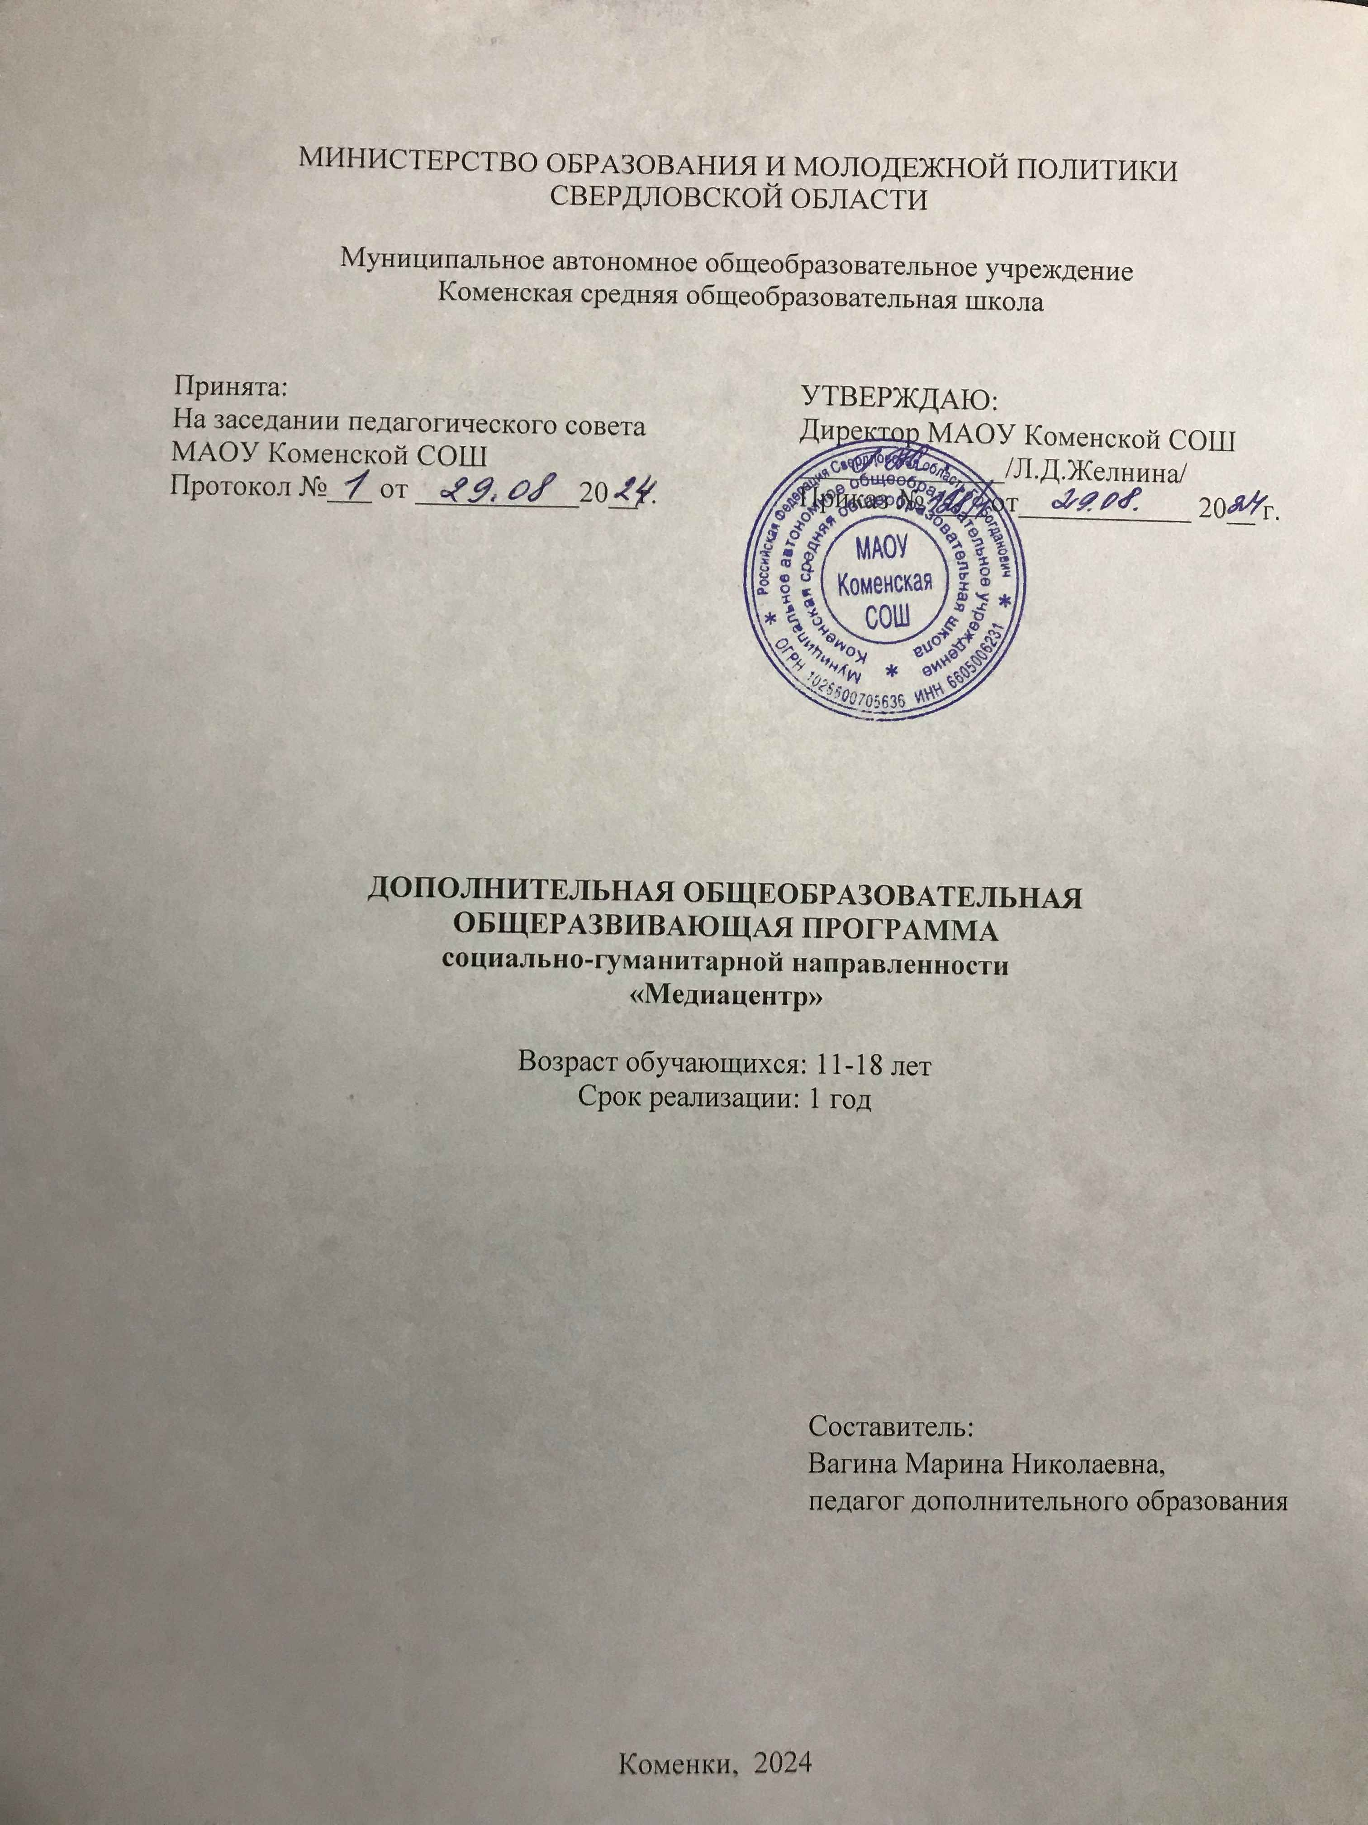

**1. Комплекс основных характеристик программы**

**1.1. Пояснительная записка**

***Направленность программы*:** социально-гуманитарная.

***Уровень усвоения:*** стартовый, так как предполагает использование и реализацию общедоступных и универсальных форм и методов.

Деятельность участников образовательного процесса регламентируется следующими документами:

• Законом «Об образовании в Российской Федерации» № 273-ФЗ от 29.12.2012 года;

• Приказом Минпросвещения России от 27 июля 2022 г. N 629 "«Об утверждении порядка организации и осуществления образовательной деятельности по дополнительным общеобразовательным программам»;

• СП 2.4.3648-20 «Санитарно-эпидемиологические требования к организациям воспитания и обучения, отдыха и оздоровления детей и молодежи»

***Актуальность программы*.** Изменение информационной структуры общества требует нового подхода к формам работы с детьми. Получили новое развитие средства информации: глобальные компьютерные сети, телевидение, радио, мобильные информационные технологии - должны стать инструментом для познания мира и осознания себя в нём, а не просто средством для получения удовольствия от компьютерных игр и скачивания тем для рефератов из Интернета.

Наше время – время активных, предприимчивых, деловых людей. В стране созданы предпосылки для развития творческой инициативы, открыт широкий простор для выражения различных мнений, убеждений, оценок. Все это требует развития коммуникативных возможностей человека. Научиться жить и работать в быстро изменяющемся мире, обучить этому своих учеников - основная задача школы.

Наиболее оптимальной формой организации деятельности является создание школьного медиацентра, где проходит изучение всей совокупности средств массовой коммуникации и овладение разносторонними процессами социального взаимодействии. Здесь отрабатывается авторская позиция ученика, возможность её корректировки в общепринятой культурной норме, создание условий для информационно-нравственной компетенции учащихся, самоутверждения и становления личностной зрелости подростка. Школьный медиацентр — это возможность максимального раскрытия творческого потенциала ребенка. Работа над созданием медиапродукта позволяет проявить себя, попробовать свои силы в разных видах деятельности – от гуманитарной до технической. И показать публично результаты своей работы.

Важная особенность работы состоит в том, что она является коллективной социально-значимой деятельностью. Трансляция с мероприятия, новостной блок, тематические видеоролики, статья могут быть подготовлены только общими усилиями творческого коллектива. От этого зависит и успех, и зрительское внимание. Но, с другой стороны, необходимо учитывать индивидуальные особенностикаждого обучающегося, участвующего в работе школьного медиацентра:

• жизненный опыт, необходимый для успешного усвоения предлагаемых знаний: занятия в кружках и секциях, взаимоотношения в семье, уровень воспитанности.

• психологические особенности конкретного ребенка: умение общаться со сверстниками, стремление к самостоятельности, «взрослой» жизни, самоутверждению, повышенная эмоциональность, застенчивость, чувствительность к оценке своих действий. Учитываются умственное развитие ребенка, его поведение.

• потенциальную потребность в творческом самовыражении: стремление заслужить уважение сверстников, учителей, родителей, самопознание, любознательность, проявление интереса к новым видам деятельности.

***Отличительные особенности программы*** состоят в использовании современных методик и технологий, возможности более углубленного изучения гуманитарных и технических наук, овладение новыми информационными компетенциями. Создание интерактивного виртуального образовательного поля позволяет расширять и дополнять учебную программу - это еще одна отличительная особенность данной программы. А также, ее содержание рассчитано на детей, не имеющих опыта работы в детских и подростковых масс-медиа, и носит ознакомительный характер.

***Адресат программы***: обучающиеся 11-18 лет, проявляющие интерес к журналистике и публицистике, радио.

***Объем программы***: 34 часа.

***Формы организации программы:*** программа «Школьный медиацентр» нацелена на творческую самореализацию учащихся в общеобразовательные школы. В ней использованы эффективные формы и методы работы со школьниками и мероприятия, обеспечивающие работу с одаренными детьми:

- творческие проекты;

- круглые столы;

- тренинги «Берем интервью»;

- регулярный выпуск новостей в школьной группе в социальной сети и видеоролико и на радио;

- конкурс анонсов, афиш;

- конкурс видеороликов;

- мастер-классы, дискуссии для юных журналистов;

- контрольные: прием видеороликов и другой медиапродукции.

***Виды занятий по программе***: лекция, вебинар, презентация, экскурсия, самостоятельная работа, работа в подгруппах, работа в парах, публичное выступление, практическая работа, игровая деятельность, тестирование, круглый стол, беседа.

***Срок освоения программы:*** 1 год.

***Режимы занятий:*** Общее количество часов – 34 часа. Количество часов в неделю – 1 час. Периодичность занятий – 1 раз в неделю по 1 часу.

**1.2 Цель и задачи программы**

***Цель программы:*** создание условий для развития творческих и интеллектуальных способностей личности посредством овладения технологиями средств массовой информации.

***Задачи программы:***

*Образовательные:*

1**.** Организовать деятельность школьного медиацентра - одного из инструментов воспитательного воздействия для успешной социализации обучающихся.

2. Привить детям и подросткам интерес к таким профессиям как журналист, корреспондент, дизайнер, корректор, а также фоторепортёр, видеооператор, режиссёр, режиссёр монтажа и др.

3. Научить создавать собственные проекты на основе полученных знаний.

4. Обучать детей умению выражать свои мысли чётко и грамотно, ответственно и критически анализировать содержание сообщений.

5. Создать живую, активно работающую информационную среду.

*Развивающие:*

1. Способствовать повышению работоспособности учащихся.

2. Развивать и стимулировать активность учащихся, их творческие способности.

*Воспитательные:*

1. Воспитывать чувство коллективизма, взаимопомощи и взаимовыручки;
2. Научить детей работать в группе, обсуждать различные вопросы, работать с различными источниками информации.
3. Воспитывать дисциплинированность.
4. Способствовать работе в коллективе, подчинять свои действия интересам коллектива в достижении общей цели.

**1.3. УЧЕБНО-ТЕМАТИЧЕСКИЙ ПЛАН**

|  |  |  |  |  |  |
| --- | --- | --- | --- | --- | --- |
| **№** | **Раздел программы** | **Количество часов** | | | Формы аттестации/ контроля |
| Всего | Теория | Практика |
| 1 | Введение в журналистику | 3 | 2 | 1 | Тестирование |
| 2 | Техника речи. Актерское мастерство | 6 | 3 | 3 |  |
| 3 | Интервью | 5 | 1 | 5 |  |
| 4 | Новости | 5 | 2 | 3 |  |
| 5 | Операторское мастерство | 6 | 2 | 4 | творческая работа |
| 6 | Монтаж и обработка | 8 | 2 | 4 |  |
| 7 | СММ: продвижение в социальных сетях | 1 | 0 | 1 | Практическая работа |
|  | **ИТОГО** | **34** |  |  |  |

**Содержание учебного плана**

***Раздел 1. Введение в тележурналистику (3 часа)***

Техника безопасности. Сообщение необходимой информации о технике безопасности в помещении до и во время проведения занятий.

Теория: что такое тележурналистика, профессии тележурналистов, радио, газеты, журналы, правила работы с ними.

Практика: работа с программами MoovieMaker, Publisher.

***Раздел 2. Техника речи. Актерское мастерство (6 часов)***

Теория: Культура речи. Виды публичных выступлений. Голос. Речь. Дикция

Практика: Упражнения на развитие речи, актерское мастерство

***Раздел 3. Интервью (5 часов)***

Теория: структура и виды интервью, стендап.

Практика: поиск героя, создание интервью.

***Раздел 4. Новости (5 часов)***

Теория: Стиль и отбор новостей, ведение новостей, телевизионный репортаж.

Практика: Монтаж видеоновостей. Телевизионный мейкап.

***Раздел 5. Операторское мастерство (6 часов)***

Теория: Ракурсы. Планы. Виды видеороликов. Структура видео. Фотомастерство.

Практика: Идея и сценарий видеофильма. Монтаж видео

***Раздел 6. Монтаж и обработка (8 часов)***

Теория: изучение основ видеомонтажа и обработки фотографий.

Практика: работа с программами MuvieMaker, Publisher. Монтаж видео. Обработка фотографии. Творческая работа.

***Раздел 7. СММ: продвижение в социальных сетях (1 час)***

***1.4. Планируемые результаты освоения программы:***

*Личностные результаты:*

- развитие личностных качеств: коммуникабельность, общая эрудиция, уровень культуры, выразительность речи, дисциплину и ответственность за порученное дело;

-активное включение в общение и взаимодействие с окружающими на принципах уважения и доброжелательности, взаимопомощи и сопереживания;

-проявление положительных качеств личности и управление своими эмоциями в различных ситуациях и условиях;

-проявление дисциплинированности, трудолюбия и упорства в достижении поставленных целей;

-оказание бескорыстной помощи своим сверстникам, нахождение с ними общего языка и общих интересов.

*Предметные результаты:*

Первостепенным результатом реализации программы будет создание максимальной возможности проявить учащимися свои возможности в избранной области деятельности, создать условия для профессионального самоопределения и подготовки будущих корреспондентов, дикторов, операторов, монтажеров.

Умение максимально проявлять коммуникативные и лидерские способности (качества) в любой ситуации.

Овладение основами приёмов, техническими навыками по созданию медиапродукта, умением использовать их в разнообразных жизненных ситуациях.

В результате реализации программы у учащихся развиваются группы качеств: отношение к самому себе, отношение к другим людям, отношение к вещам, отношение к окружающему миру. Благодаря тому, что содержание данной программы раскрывает все стороны коммуникации, учащиеся будут демонстрировать такие качества личности как: лидерство, творческий подход к труду, товарищество, трудолюбие, бережливость, дисциплинированность, соблюдение порядка, любознательность, любовь к прекрасному, стремление реализовать себя в профессиональном плане.

**2. Комплекс организационно-педагогических условий**

**2.1. Условия реализации программы:**

**Материально - техническое обеспечение**:

Стулья ученические – 14 шт.,

Столы ученические – 7 шт.

Стул учительский – 1 шт.,

Оборудование:

·         компьютер

·         мультимедийный проектор

·         экран

·         звуковые колонки

Раздаточный материал:

·         газетные и журнальные публикации

·         картинки

Демонстрационный материал:

·         образцы статей

·         образцы газетных и журнальных вырезок

* презентации

**Информационное обеспечение**:

Электронные учебные пособия

Методическая литература

Программы Movavi Photo Editor, Picture Manager, Paint.Net и др.

Учебно-наглядные пособия

Инструкции по технике безопасности

Таблицы, схемы, фотоматериалы

Электронные учебно-наглядные пособия, в т.ч. компьютерные презентации, видеоролики

**2. 2 Форма аттестации/контроля и оценочные материалы**

В ходе реализации программы оценка ее эффективности осуществляется в рамках текущего, итогового контроля. Педагог использует различные способы диагностики: наблюдение, собеседование, зачётные задания и т.д.

*Текущий контроль* осуществляется в течение учебного года в форме тестирования, публичных демонстраций своих медиаработ, выполнения групповых заданий.

*Итоговый контроль* осуществляется по окончании прохождения всей программы в форме публичной защиты своей проектной работы, а также обучающимся объединения засчитываются результаты итогового контроля при наличии документов, подтверждающих призовые места муниципальных, региональных, всероссийских и международных конкурсов.

**Оценочные материалы**

* 1. **Тест «Речевая грамотность»** - <https://gramotei.online/demo/run>. Позволяет проверить знания по пунктуации и орфографии в форме онлайн-тестирования.
  2. **Критерии контрольного задания: «Репортаж», «Новостной пост»**

*Объект оценивания:* авторский текст в жанре репортажа и новостной статьи, ролика.

*Требования к объекту оценивания:*

1.  Тема задается учителем.

2.  Наличие заголовка текста, соответствующего теме репортажа.

3.  Указание автора текста.

4.  Отсутствие речевых и грамматических ошибок в тексте.

5.  Объём текста: 1-2 печатных листа, 14 кегль, интервал 1,5, шрифт Times New Roman

**Итоговая аттестация - проект**

Презентации проектов могут быть проведены в виде:

• демонстрации видео­фильма;

• игры с залом;

• инсценировки реально­го или вымышленного исторического события;

• видеопутешествия или видеоэссе;

• рекламы;

• интервью;

• телепередачи;

• фоторепортаж;

• виртуальной экскурсии.

Оценивание презентации и защиты проекта происходит по разработанным критериям.

**3. Список литературы**

***Для педагога***

1. Агафонов А.В., Пожарская С.Г. // Фотобукварь. М., 1993.
2. Бабкин Е.В., Баканова А.И. //Фото и видео. М., Дрофа, 1995.
3. Гурский Ю., Корабельникова Г. Photoshop 7.0. Трюки и эффекты - Спб.: Питер, 2002
4. Кишик А.Н. Adobe Photoshop 7.0. Эффективный самоучитель
5. Соколов А. Г. Монтаж: телевидение, кино, видео – Editing: television, cinema, video.— M.: Издатель А. Г. Дворников, 2003.
6. Бурдье.П. О телевидении и журналистике /. Пер. Бурдье -. М:. Прагматика культуры, 2002 .
7. Деева И.В.// Фонд оценочных средств для проведения промежуточной аттестации «История и актуальные проблемы отечественной и зарубежной журналистики». Шахты, 2014.

***Для учащихся***

1. Агафонов А.В., Пожарская С.Г. // Фотобукварь. М., 1993.

2***.*** Соколов А. Г. Монтаж: телевидение, кино, видео – Editing: television, cinema, video.— M.: Издатель А. Г. Дворников, 2003.

***Электронные ресурсы:***

Основы журналистики в школе <http://kovgantv.ru/index.php/skachat>

Основы журналистики в школе/Сообщество педагогов в ВК <https://vk.com/ojschool>